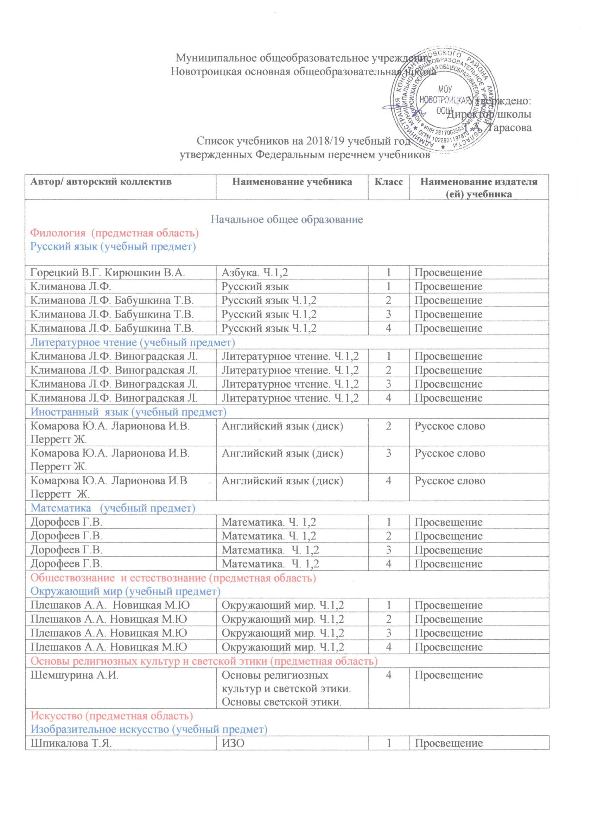

Шпикалова Т.Я. | ИЗО | 2 | Просвещение
Шпикалова Т.Я. | ИЗО | 3 | Просвещение
Шпикалова Т.Я. | ИЗО | 4 | Просвещение
Музыка (учебный предмет)
Критская Е.Д | Музыка | 1 | Просвещение
Критская Е.Д | Музыка | 2 | Просвещение
Критская Е.Д | Музыка | 3 | Просвещение
Критская Е.Д | Музыка | 4 | Просвещение
Технология (предметная область)
Роговцева Н.И. | Технология | 1 | Просвещение
Роговцева Н.И. | Технология | 2 | Просвещение
Роговцева Н.И. | Технология | 3 | Просвещение
Роговцева Н.И. | Технология | 4 | Просвещение
Физическая культура (предметная область)
Матвеев А.П. | Физическая культура | 1 | Просвещение
Лях В.И. | Физическая культура | 1-4 | Просвещение
Матвеев А.П. | Физическая культура | 2 | Просвещение
Матвеев А.П. | Физическая культура | 3 - 4 | Просвещение
Основное общее образование
Филология (предметная область)
Русский язык (учебный предмет)
Ладыженская Т.А., Баранов М. | Русский язык. Ч.1,2 | 5 | Просвещение
Ладыженская Т.А., Баранов М. | Русский язык. Ч.1,2 | 6 | Просвещение
Ладыженская Т.А., Баранов М. | Русский язык | 7 | Просвещение
Тростенцова Л.А Ладыженская Т.  Дейкина А.Д. | Русский язык | 8 | Просвещение
Тростенцова Л.А Ладыженская Т.  Дейкина А.Д. | Русский язык | 9 | Просвещение
Литература (учебный предмет)
Коровина В.Я. Журавлев В.П. | Литература. Ч.1,2 | 5 | Просвещение
Коровина В.Я. Журавлев В.П. | Литература. Ч.1,2 | 6 | Просвещение
Коровина В.Я. Журавлев В.П. | Литература. Ч.1,2 | 7 | Просвещение
Коровина В.Я. Журавлев В.П. | Литература. Ч.1,2 | 8 | Просвещение
Коровина В.Я. Журавлев В.П. | Литература. Ч.1,2 | 9 | Просвещение
Иностранный язык (учебный предмет)
Комарова Ю.А. Ларионова И.В. | Английский язык (диск) | 5 | Русское слово
Комарова Ю.А. Ларионова И.В. | Английский язык (диск) | 6 | Русское слово
Комарова Ю.А. Ларионова И.В. | Английский язык (диск) | 7 | Русское слово
Комарова Ю.А. Ларионова И.В. | Английский язык (диск) | 8 | Русское слово
Комарова Ю.А. Ларионова И.В. | Английский язык (диск) | 9 | Русское слово
Общественно научные предметы (предметная область)
История России (учебный предмет)
Арсентьев Н.М. Данилов А.А.  Под ред. Торкунова А.В. | История России. Ч.1,2 | 6 | Просвещение
Арсентьев Н.М. Данилов А.А.  Под ред. Торкунова А.В. | История России. Ч.1,2 | 7 | Просвещение
Арсентьев Н.М. Данилов А.А.  Под ред. Торкунова А.В. | История России. Ч.1,2 | 8 | Просвещение
Арсентьев Н.М. Данилов А.А.  Под ред. Торкунова А.В. | История России. Ч.1,2 | 9 | Просвещение
Всеобщая история (учебный предмет)
Вигасин А.А. | История древнего мира | 5 | Просвещение
Агибалова Е.В. Донской Г.М. | Всеобщая история. История средних веков | 6 | Просвещение
Юдовская А.Я Баранов П.А.  Ванюшкина Л.М | Всеобщая история 1500-1800гг. История нового времени | 7 | Просвещение
Юдовская А.Я. Баранов П.А.  Ванюшкина Л.М | Всеобщая история. История нового времени  1800-1900гг | 8 | Просвещение
Сороко – Цюпа О.  Сороко – Цюпа А.О. | Всеобщая история. Новейшая история | 9 | Просвещение
Обществознание (учебный предмет)
Боголюбов Л.Н. | Обществознание | 5 | Просвещение
Боголюбов Л.Н. | Обществознание | 6 | Просвещение
Боголюбов Л.Н. | Обществознание | 7 | Просвещение
Боголюбов Л.Н | Обществознание | 8 | Просвещение
Боголюбов Л.Н | Обществознание | 9 | Просвещение
География (учебный предмет)
Лобжанидзе А.А. | География. Планета Земля. | 5 - 6 | Просвещение
Кузнецов А.П. | География. Земля и люди. | 7 | Просвещение
Дронов В.П. Савельева Л.Е. | География. Россия: природа, население, хозяйство | 8 | Просвещение
Дронов В.П. Савельева Л.Е. | География. Россия: природа, население, хозяйство | 9 | Просвещение
Математика и информатика (предметная область)
Математика (учебный предмет)
Бунимович Е.А. | Математика. Арифметика.  Геометрия. | 5 | Просвещение
Бунимович Е.А. | Математика. Арифметика.  Геометрия. | 6 | Просвещение
Алгебра (учебный предмет)
Дорофеев Г.В. Суворова С.Б. | Алгебра | 7 | Просвещение
Дорофеев Г.В. Суворова С.Б. | Алгебра | 8 | Просвещение
Дорофеев Г.В. Суворова С.Б. | Алгебра | 9 | Просвещение
Геометрия (учебный предмет)
Атанасян Л.С. | Геометрия 7 – 9 класс | 7 -9 | Просвещение
Информатика (учебный предмет)
Босов Л.Л. | Информатика | 5 | Бином
Босов Л.Л. | Информатика | 6 | Бином
Босов Л.Л. | Информатика | 7 | Бином
Босов Л.Л. | Информатика | 8 | Бином
Босов Л.Л. | Информатика | 9 | Бином
Естественнонаучные предметы (предметная область)
Физика (учебный предмет)

Перышкин А.В. | Физика | 7 | Дрофа
Перышкин А.В. | Физика | 8 | Дрофа
Перышкин А.В. | Физика | 9 | Дрофа
Биология (учебный предмет)
Сухорукова Л.Н. | Биология. Живой организм. | 5 – 6 | Просвещение
Сухорукова Л.Н. | Биология. Разнообразие живых организмов | 7 | Просвещение
Сухорукова Л.Н. | Биология. Человек. Культура, здоровья | 8 | Просвещение
Сухорукова Л.Н. | Биология. Живые системы и экосистемы. | 9 | Просвещение
Химия (учебный предмет)
Габриелян О.С. | Химия | 8 | Дрофа
Габриелян О.С. | Химия | 9 | Дрофа
Искусство (предметная область)
Изобразительное искусство (учебный предмет)
Шпикалова Т.Я. Ершова Л.В. | Изобразительное искусство | 5 | Просвещение
Шпикалова Т.Я. Ершова Л.В. | Изобразительное искусство | 6 | Просвещение
Шпикалова Т.Я. Ершова Л.В. | Изобразительное искусство | 7 | Просвещение
Шпикалова Т.Я. Ершова Л.В. | Изобразительное искусство | 8 | Просвещение
Музыка (учебный предмет)
Сергеева Г.П. Критская Е.Д. | Музыка | 5 | Просвещение
Сергеева Г.П. Критская Е.Д. | Музыка | 6 | Просвещение
Сергеева Г.П. Критская Е.Д. | Музыка | 7 | Просвещение
Технология (предметная область)
Тищенко А.Т. Симоненко В.Д. | Технология. Индустриальные технологии. | 5 | Вентана -Граф
Тищенко А.Т. Симоненко В.Д. | Технология. Индустриальные технологии. | 6 | Вентана -Граф
Тищенко А.Т. Симоненко В.Д. | Технология. Индустриальные технологии. | 7 | Вентана -Граф
Симоненко В.Д. Электов А.А. | Технология. | 8 | Вентана -Граф
Физическая культура и ОБЖ (предметная область)
Физическая культура (учебный предмет)
Матвеев А.П. | Физическая культура | 5 | Просвещение
Матвеев А.П. | Физическая культура | 6 – 7 | Просвещение
Матвеев А.П. | Физическая культура | 6 – 7 | Просвещение
Лях В.М | Физическая культура | 8 – 9 | Просвещение
Основы безопасности жизнедеятельности (учебный предмет)
Смирнов А.Т. Хренников Б.О | Основы безопасности жизнедеятельности | 5 | Просвещение
Смирнов А.Т. Хренников Б.О | Основы безопасности жизнедеятельности | 6 | Просвещение
Смирнов А.Т.Хренников Б.О. | Основы безопасности жизнедеятельности | 7 | Просвещение
Смирнов А.Т.Хренников Б.О. | Основы безопасности жизнедеятельности | 8 | Просвещение
Смирнов А.Т.Хренников Б.О. | Основы безопасности жизнедеятельности | 9 | Просвещение
Учебник для специальных (коррекционных) образовательных учреждений (VIII вид)
Аксенова А.К., Комарова С.В. | Букварь в 2 – х частях | 1 | Просвещение
Комарова А.К. | Речевая практика | 1 | Просвещение
Комарова А.К. | Речевая практика | 2 | Просвещение
Комарова А.К. | Речевая практика | 3 | Просвещение
Комарова А.К. | Речевая практика | 4 | Просвещение
Якубовская Э.В., Коршунова Я. В. | Русский язык в 2 –х частях | 2 | Просвещение
Якубовская Э.В., Коршунова Я. В. | Русский язык в 2 –х частях | 3 | Просвещение
Якубовская Э.В., Коршунова Я. В. | Русский язык в 2 –х частях | 4 | Просвещение
Ильина С.Ю., Аксенова А.К. | Чтение в 2 – х частях | 2 | Просвещение
Ильина С.Ю., Аксенова А.К. | Чтение в 2 – х частях | 3 | Просвещение
Ильина С.Ю., | Чтение в 2 – х частях | 4 | Просвещение
Алышева Т.В. | Математика в 2 – х частях | 1 | Просвещение
Алышева Т.В. | Математика в 2 – х частях | 2 | Просвещение
Алышева Т.В. | Математика в 2 – х частях | 3 | Просвещение
Алышева Т.В. Яковлева И.М. | Математика в 2 – х частях | 4 | Просвещение
Матвеева Н.Б. Ярочкина И.А.,  Попова М. А. | Мир природы и человека в 2 – х частях | 1 | Просвещение
Матвеева Н.Б. Ярочкина И.А.,  Попова М. А. | Мир природы и человека в 2 – х частях | 2 | Просвещение
Матвеева Н.Б. Ярочкина И.А.,  Попова М. А. | Мир природы и человека в 2 – х частях | 3 | Просвещение
Матвеева Н.Б. Ярочкина И.А.,  Попова М. А. | Мир природы и человека в 2 – х частях | 4 | Просвещение
Кузнецова Л.А. | Технология. Ручной труд | 1 | Просвещение
Кузнецова Л.А. | Технология. Ручной труд | 2 | Просвещение
Кузнецова Л.А. | Технология. Ручной труд | 3 | Просвещение
Кузнецова Л.А. Симукова Я.С. | Технология. Ручной труд | 4 | Просвещение
Галунчикова Н.Г. Якубовская Э.В. | Русский язык | 5 | Просвещение
Галунчикова Н.Г. Якубовская Э.В. | Русский язык | 6 | Просвещение
Галунчикова Н.Г. Якубовская Э.В. | Русский язык | 7 | Просвещение
Галунчикова Н.Г. Якубовская Э.В. | Русский язык | 8 | Просвещение
Галунчикова Н.Г. Якубовская Э.В. | Русский язык | 9 | Просвещение
Малышева З.Ф. | Чтение | 5 | Просвещение
Бгажнокова И.М. Погостина Е.С. | Чтение | 6 | Просвещение
Аксенова А.К. | Чтение | 7 | Просвещение
Малышева З.Ф. | Чтение | 8 | Просвещение
Аксенова А.К. Шишкова М.И. | Чтение | 9 | Просвещение
Бгажнокова И. М. Смирнова Л.В. | Мир истории | 6 | Просвещение
Бгажнокова И. М. Смирнова Л.В. | Мир истории | 7 | Просвещение
Бгажнокова И. М. Смирнова Л.В. | Мир Отечества | 8 | Просвещение
Бгажнокова И. М. Смирнова Л.В. | Мир Отечества | 9 | Просвещение
Перова М. Н. Капустина Г.М. | Математика | 5 | Просвещение
Перова М. Н. Капустина Г.М. | Математика | 6 | Просвещение
Алышева Т.В. | Математика | 7 | Просвещение
Эк. В.В. | Математика | 8 | Просвещение
Антропова А.П. Ходот А.Ю. | Математика | 9 | Просвещение
Лифанова Т.М. Соломина Е.Н. | Природоведение | 5 | Просвещение
Лифанова Т.М. Соломина Е.Н. | Природоведение | 6 | Просвещение
Лифанова Т.Н. Соломина Е.Н. | География | 6 | Просвещение
Лифанова Т.Н. Соломина Е.Н. | География | 7 | Просвещение
Лифанова Т.Н. Соломина Е.Н. | География | 8 | Просвещение
Лифанова Т.Н. Соломина Е.Н. | География | 9 | Просвещение
Никишова А.И. | Биология. Неживая природа | 6 | Просвещение
Клепинина З.А. | Биология. Растения. Бактерии. Грибы. | 7 | Просвещение
Никишова А.И. Теремов А.В. | Биология. Животные. | 8 | Просвещение
Соломина Е.Н. Шевырева Т.В. | Биология. Животные | 9 | Просвещение.

